Planeta de que?
versao do estagiario

Materiais
1/2 Abacate, 1 bola de isopor, Massinha de modelar, Tinta guache, palito, papel

Modelando – as partes da Terra

1) Observem a figura abaixo e coloquem sobre as setas os nomes corretos das partes da Terra.

- Crosta (sólida - 30/35km abaixo da superficie)
- Manto (sólido - de 60 a 2900km abaixo da superficie)
- Núcleo externo (líquido - de 2900 a 5100 km abaixo da superficie)
- Núcleo interno (sólido - além de 5100 km abaixo da superficie)

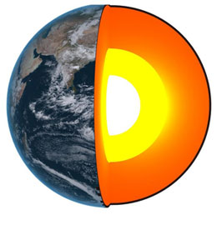

2) Agora peguem a metade de abacate e observem como ele é constituído. Comparem com as partes do modelo da Terra. Façam um desenho para a comparação, levando em conta a dureza e a espessuras das partes:

Modelo da Terra | abacate
Anotem aqui as coisas que estariam “erradas” na Terra-abacate:

____________________________________________________________________________

___________________________________________________________________________

____________________________________________________________________________

3) Agora com o isopor montem as camadas da terra, levando em conta as dimensões de cada camada. Façam etiquetas para nomear as diferentes partes.

4) O gráfico abaixo representa a temperatura da Terra em função da profundidade.
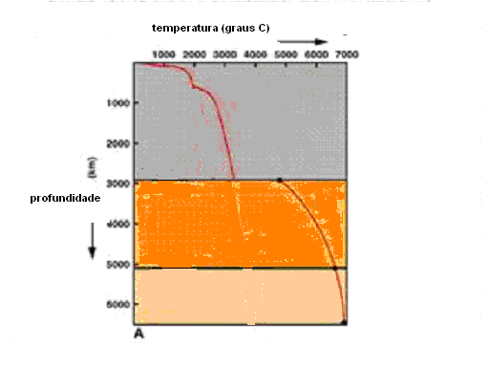
Utilizem o gráfico para analisar as temperaturas no interior da Terra. Escreva as temperaturas médias de cada parte no desenho do modelo de Terra que fez acima.
De onde vem o calor que nos aquece? Discutam com seus colegas e anote: ____________________________________________________________________________

___________________________________________________________________________

Desafio
Sabendo que a temperatura de fusão do ferro em pressão atmosférica é de aproximadamente 1800°C, como você explica que o núcleo é maciço? Talvez o gráfico abaixo te ajude a responder:
________________________________________________________________________________________________________________________________________________________________________________________________________________________________________________________________________________________________________________

